**CÁC LỖI GIAO TIẾP LAB VỚI MÁY BT4500**

**Đối với giao tiếp 1 chiều**

Chuẩn giao tiếp chính xác:

[L]: ENQ

[M]: ACK

[L]: [STX]1H|\\^&||||||||||P|1|[CR]Q|0|||ALL_PATIENTS||||||||F[CR][CR]L|1|F[CR][ETX]4F[CR][LF]

[M]: ACK

[L]: EOT

[M]: ENQ

[L]: ACK

[M]:

[STX]1H|\^&|||^Vrs.2.0.7.0.2n|||||||P|1|202003020828190700[CR][LF]L|1|Q[CR][LF][ETX]CA[CR][LF]

[L]: ACK

[M]: EOT

Các đoạn giao tiếp gây ra lỗi:

1/

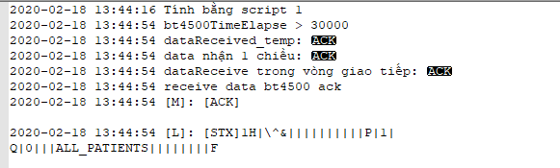

Về phần giao tiếp thì Lab có set nếu khoảng thời gian không giao tiếp giữa Lab với máy xn > 30000 thì Lab sẽ gửi ENQ

Nhưng theo hình ảnh này thì khi > 30000 máy BT4500 không chờ nhận ENQ từ lab mà tự động gửi ACK nên khi nhận ACK thì Lab sẽ gửi lại ACK chứ không gửi câu query như trên hình dẫn đến máy xét nghiệm ngắt giao tiếp với Lab

2/

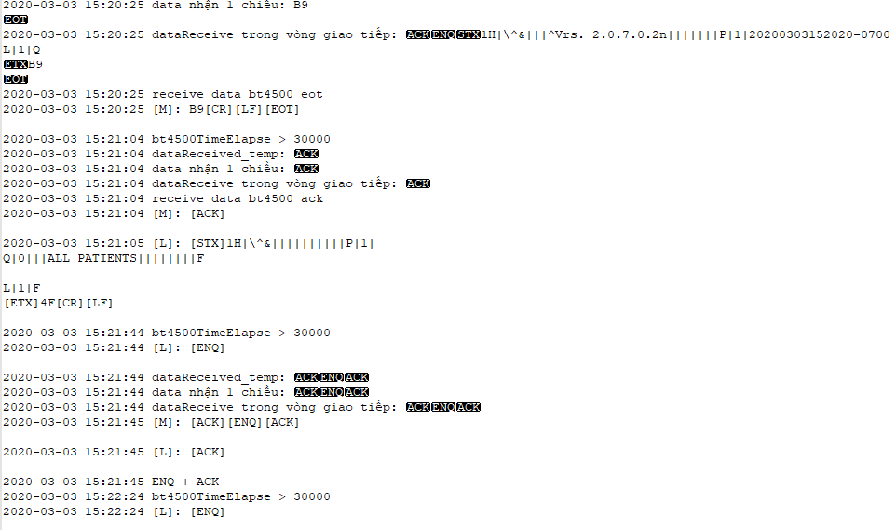

Theo như hình vào lúc giao tiếp đến thời gian 15:21:04 Lab gửi câu query sang cho máy xét nghiệm

Nhưng lúc này máy xét nghiệm lại không gửi ACK để Lab gửi EOT để kết thúc giai đoạn giao tiếp

Nên Lab đợi đến > 30000 Lab sẽ gửi ENQ sang cho máy xn

Lúc này máy xn nhận ENQ nhưng gửi sang không phải là ACK mà là ACK ENQ ACK nên lúc này Lab gửi ACK qua, máy xét nghiệm không nhận nên dẫn đến lỗi

3/

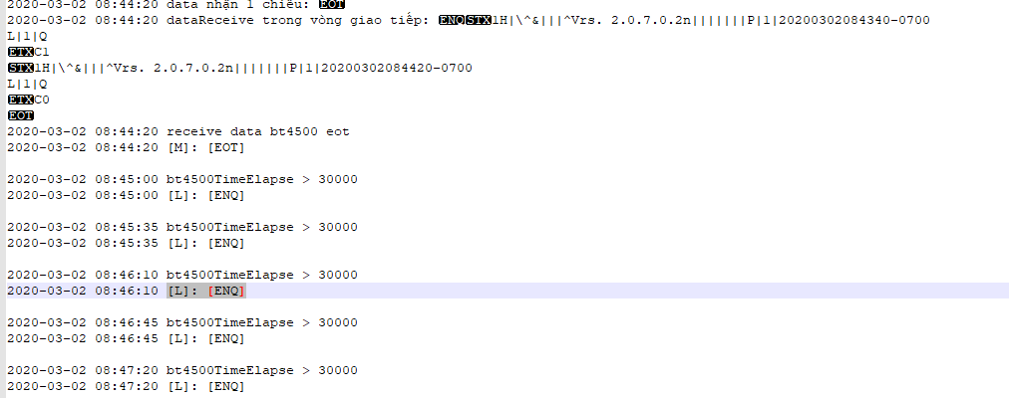

Lab set thời gian gửi tín hiệu kết nối với máy xét nghiệm là >= 30000 nhưng khi gửi ENQ thì lúc này máy xét nghiệm lại ko nhận

4/

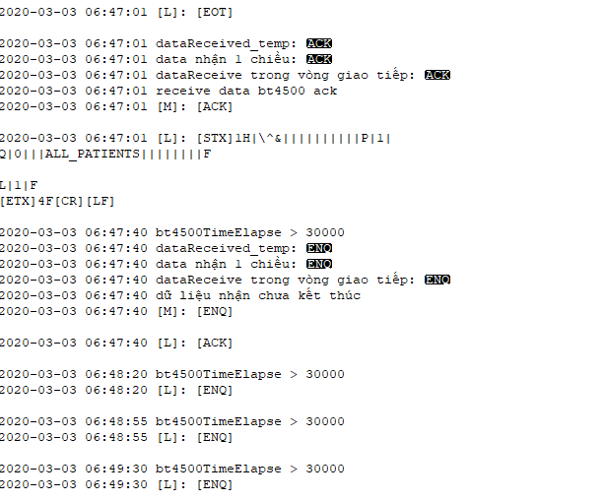

Vào lúc 6:47:01 lab gửi dòng query giao tiếp nhưng máy xét nghiệm không gửi ACK để lab gửi EOT để kết thúc đoạn giao tiếp thông thường, nhưng sau > 30000 lúc này Lab sẽ gửi ENQ qua cho máy xét nghiệm nhưng lúc này máy xét nghiệm lại gửi ENQ qua nên Lab gửi ACK nên bị lỗi

5/



Máy xn gửi qua dữ liệu NULL nên lỗi

6/

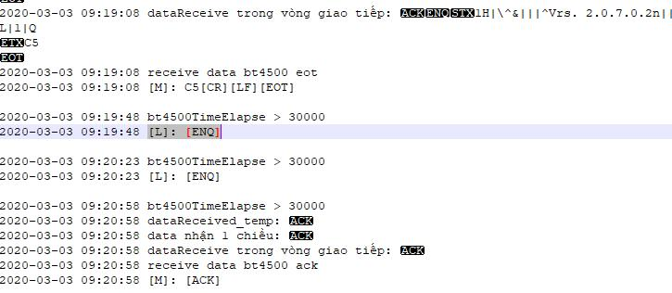

Sau khi giao tiếp xong lúc 9:19:08 thì đợi > 30000 lab gửi ENQ qua nhưng không nhận được tín hiệu phản hồi, rồi đợi khoảng > 30000 nữa thì lab gửi ENQ tiếp theo nhưng lúc này thì máy xét nghiệm trả tín hiệu giao tiếp về

7/

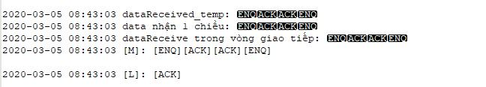

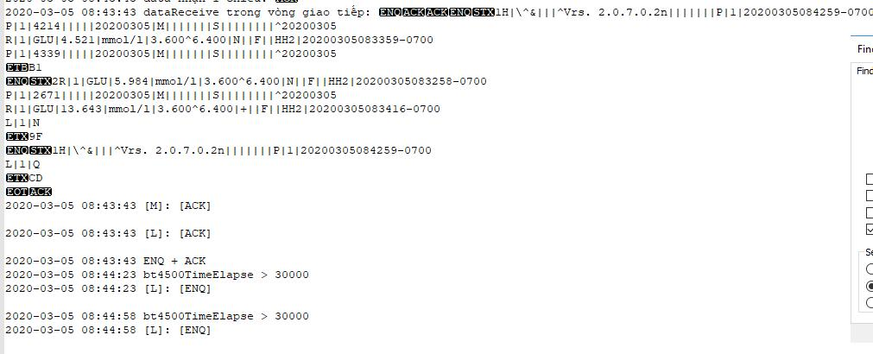

Lúc trước có trường hợp khi máy xét nghiệm đẩy ENQ ACK qua thì Lab gửi câu giao tiếp qua sẽ bị mất kết nối nên có chỉnh sửa lại là khi gặp ENQ ACK thì sẽ gửi ACK qua để máy xét nghiệm gửi câu giao tiếp qua để duy trì giao tiếp.

Nên khi gặp đoạn dữ liệu có ENQ ACK ACK ENQ thì lúc này Lab không gửi đoạn giao tiếp mà gửi qua ACK, nhưng lúc này máy xét nghiệm không nhận ACK.

